|  |  |  |  |  |  |
| --- | --- | --- | --- | --- | --- |
| **주차** | 17주차 | **기간** | 2022.4.20~ 2022.4.26 | **지도교수** | (서명) |
| 이번주 한일 요약 | 곰 색상별 텍스쳐 제작, 코드에서 텍스쳐를 변경할 수 있도록 기능 구현, Title 및 Ready UI 제작 | | | | |

<상세 수행내용>

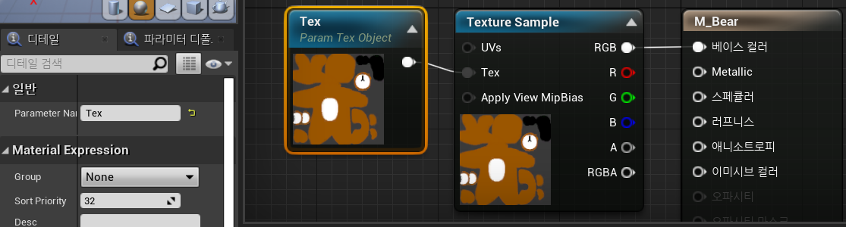

곰 머티리얼의 텍스쳐를 파라미터화하여 텍스쳐를 원하는 것으로 변경할 수 있도록 수정하였다. 그리고 색상별로 텍스쳐를 제작하여 이를 로드해서 사용하도록 하였다. 캐릭터의 id에 따라서 색상이 설정되도록 하기위해서 함수를 만들어 주었다.

<색상별 텍스쳐 로드한 예시>

TitleLevel, TitleUI, ReadyUI 를 제작하였다. 각 버튼에 따라서 다음 Level로 넘어가도록 설정하거나 게임이 종료되도록 기능들을 구현하였고 뷰포트에 알맞게 띄워주었다.

|  |  |  |  |
| --- | --- | --- | --- |
| **문제점 정리** |  | | |
| **해결방안** |  | | |
| **다음주차** | 18주차 | **다음기간** | 2022.4.27 ~ 2022.5.3 |
| **다음주 할일** | 성냥 아이템 사용, 크로스헤어 거리별 설정 | | |
| **지도 교수**  **Comment** |  | | |